

责任编辑：

电 话：86-010-58303547

传 真：86-010-58303388

编辑邮箱：tainbk@chinaccm.com

地址：北京市朝阳区高碑店盛世龙源12号楼（邮编：100022）

# 2020.09.11

# 苯酚周报

**苯酚市场周报目录**

一、苯酚周报 3

1、苯酚国际市场 3

2、苯酚国内市场 4

2.1、本周苯酚生产厂家出厂价格 4

2.2、本周苯酚区域价格 4

2.3、高桥石化苯酚价格走势图 4

2.4、苯酚华东市场价格走势图 4

3、苯酚行情分析及后市展望 4

二、丙酮周报 3

1、丙酮国际市场 3

2、丙酮国内市场 4

2.1、本周丙酮生产厂家出厂价格 4

2.2、本周丙酮区域价格 4

2.3、高桥石化丙酮价格走势图 4

2.4、丙酮华东市场价格走势图 4

3、丙酮行情分析及后市展望 4

# 1、苯酚国际市场

|  |  |  |  |  |  |  |  |
| --- | --- | --- | --- | --- | --- | --- | --- |
| **日期** | **产品名称** | **国家/地区** | **价格类型** | **最低价** | **最高价** | **均价涨跌** | **价格单位** |
| 2020/9/8 | 苯酚 | 东南亚 | CFR | 699 | 701 | -5 | 美元/吨 |
| 2020/9/8 | 苯酚 | 中国 | CFR | 629 | 631 | -20 | 美元/吨 |
| 2020/9/8 | 苯酚 | 美国东海岸 | 美国东海岸出罐 | 0 | 0 | 0 | 美元/吨 |
| 2020/9/8 | 苯酚 | 美湾 | FOB | 544 | 554 | 3 | 美元/吨 |
| 2020/9/8 | 苯酚 | 西北欧 | FD | 631.75 | 632.25 | -25 | 美元/吨 |
| 2020/9/8 | 苯酚 | 鹿特丹 | FOB | 626.75 | 627.25 | -39 | 美元/吨 |

## 

## 苯酚国内市场

### 2.1、本周苯酚生产厂家出厂价格

|  |  |  |  |  |  |  |
| --- | --- | --- | --- | --- | --- | --- |
| **产品名称** | 生产厂家 | 天津石化 | 燕山石化 | 蓝星哈尔滨 | 高桥石化 | 吉林石化 |
| 苯酚 | 2020/9/11 | 5350 | 5300 | 5300 | 5300 | 5600 |
| 苯酚 | 2020/9/10 | 5350 | 5300 | 5300 | 5300 | 5600 |
| 苯酚 | 2020/9/9 | 5350 | 5300 | 5300 | 5300 | 5600 |
| 苯酚 | 2020/9/8 | 5350 | 5300 | 5300 | 5300 | 5600 |
| 苯酚 | 2020/9/7 | 5350 | 5300 | 5300 | 5300 | 5600 |

### 

### 2.2、本周苯酚区域价格

|  |  |  |  |  |
| --- | --- | --- | --- | --- |
| **产品** | **日期** | **华东地区** | **华北地区** | **华南地区** |
| 苯酚 | 2020/9/11 | 5200-5250 | 5300-5350 | 5300-5400 |
| 苯酚 | 2020/9/10 | 5200-5250 | 5300-5350 | 5300-5400 |
| 苯酚 | 2020/9/9 | 5250-5250 | 5300-5350 | 5300-5350 |
| 苯酚 | 2020/9/8 | 5250-5250 | 5300-5350 | 5300-5350 |
| 苯酚 | 2020/9/7 | 5300-5300 | 5350-5400 | 5350-5400 |
| 较上周涨跌 | | ↓100/100 | ↓100/100 | ↓125/125 |

### 

### 2.3、华东苯酚价格走势图

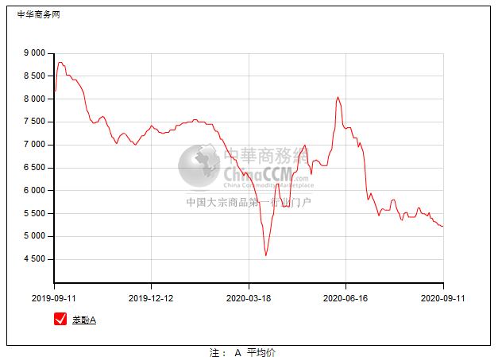

### 

### 2.4、高桥石化苯酚价格走势图

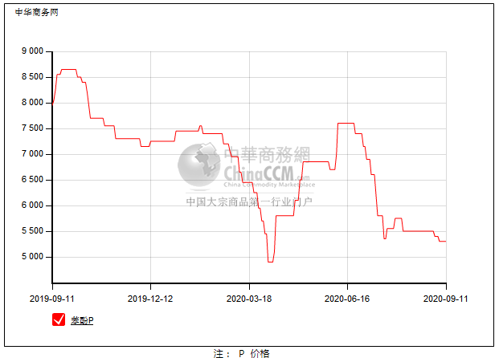

## 

## 苯酚行情分析及后市展望

**本周，国内苯酚市场坚挺运行后震荡下挫，场内氛围表现平淡，下游企业缺乏买盘积极性，刚需谨慎询盘，持货商报盘谨慎平稳，买卖双方谨慎参与，石化企业承压下下调开单价，场内不乏有观望情绪，终端企业补货跟进缓慢，持货商出货不畅，报盘重心下滑，实单成交有限。华东地区市场价格参考在5300-5350元/吨附近，华南地区市场价格参考在5400元/吨左右，华北地区市场价格参考在5300元/吨。**

**重点市场行情分述：**

**华东苯酚市场修复反弹。工厂开工正常，货源供应充足，前期持续走低，持货商低出意愿降低，国庆节前下游备货，询盘有所增加。截止本周末，当地主流参考价格5300-5350元/吨附近。**

**华南地区苯酚市场重心平稳，工厂开工稳定，供应充足，苯酚止跌反弹，业者看好后市，下游节前备货，询盘气氛好转，实单商谈。截止本周末，当地主流参考价格5400元/吨附近。**

**燕山周边地区苯酚市场观望整理，工厂正常运行，货源充足，场内波动不大，业者以观望为主，下游整体需求冷淡，商谈氛围不足。截止本周末，当地主流参考价格5300元/吨附近。**

**后市预测：短线苯酚或低位运行。**

## 二、丙酮周报

## 1、丙酮国际市场

|  |  |  |  |  |  |  |  |
| --- | --- | --- | --- | --- | --- | --- | --- |
| **日期** | **产品名称** | **国家/地区** | **价格类型** | **最低价** | **最高价** | **均价涨跌** | **价格单位** |
| 2020/9/8 | 丙酮 | 鹿特丹 | FOB | 1179.75 | 1180.25 | -170 | 美元/吨 |
| 2020/9/8 | 丙酮 | 西北欧 | FD | 1099.75 | 1100.25 | -130 | 美元/吨 |
| 2020/9/8 | 丙酮 | 美湾 | FOB | 1009 | 1019 | 0 | 美元/吨 |
| 2020/9/8 | 丙酮 | 中国 | CFR | 839 | 841 | 80 | 美元/吨 |
| 2020/9/8 | 丙酮 | 东南亚 | CFR | 789 | 791 | 40 | 美元/吨 |

## 2、丙酮国内市场

### 2.1、本周丙酮生产厂家出厂价

|  |  |  |  |  |  |  |
| --- | --- | --- | --- | --- | --- | --- |
| **产品名称** | **生产厂家** | **燕山石化** | **蓝星哈尔滨** | **高桥石化** | **吉林石化** | **天津石化** |
| 丙酮 | 2020/9/11 | 7500 | 6600 | 7500 | - | 7500 |
| 丙酮 | 2020/9/10 | 7500 | 6600 | 7500 | - | 7500 |
| 丙酮 | 2020/9/9 | 7500 | 6600 | 7500 | - | 7500 |
| 丙酮 | 2020/9/8 | 7150 | 6600 | 6700 | - | 7150 |
| 丙酮 | 2020/9/7 | 7150 | 6600 | 6700 | - | 7150 |

### 

### 2.2、本周丙酮区域价格

|  |  |  |  |  |
| --- | --- | --- | --- | --- |
| **产品** | **日期** | **华东地区** | **华北地区** | **华南地区** |
| 丙酮 | 2020/9/11 | **7500-7600** | **7500-7600** | **7550-7650** |
| 丙酮 | 2020/9/10 | **7500-7600** | **7500-7600** | **7550-7650** |
| 丙酮 | 2020/9/9 | **7600-7700** | **7500-7550** | **7700-7750** |
| 丙酮 | 2020/9/8 | **7600-7650** | **7200-7250** | **7600-7700** |
| 丙酮 | 2020/9/7 | **7300-7350** | **7200-7200** | **7400-7450** |
| 较上周涨跌 | | ↓570/570 | ↓800/800 | ↓500/500 |

### 2.3、华东丙酮价格走势图

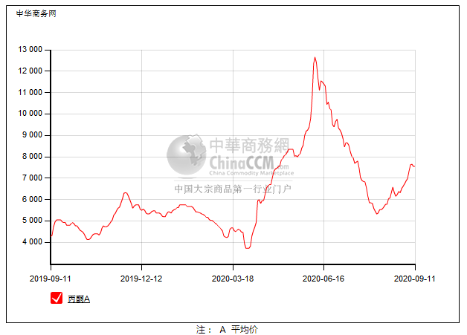

### 2.4、高桥石化丙酮市场价格走势图

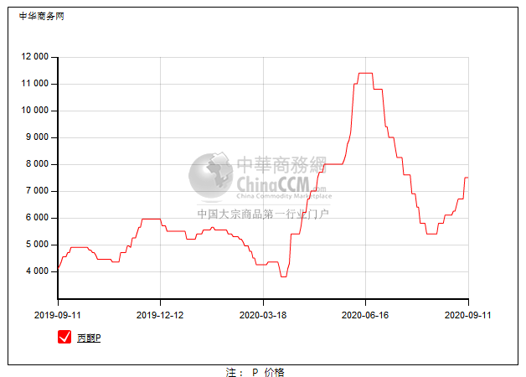

## 丙酮行情分析及后市展望

**本周，国内丙酮市场继续上涨。港口库存不高，部分厂家限量开单，场内流通现货紧张，持货商惜售情绪有所显现，报盘重心上移，下游企业入市询盘补货积极，交投跟进乐观，市场商谈重心上移，同时厂家上调开单价，利好支撑贸易商心态，报盘持续走高，低价商谈罕见。华东地区参考价格7500-7600元/吨，华南地区参考价格7600元/吨附近，华北地区参多考价格7500-7600元/吨附近。**

**重点市场行情分述：**

**华东地区丙酮市场僵持观望。临近周末暂无新消息指引，业者多以横盘观望为主，下游采购不足，谨慎跟进。截止本周末，当地主流参考价格在7500-7600元/吨。**

**华南地区丙酮市场报盘整理，华东市场观望为主，持货商随行就市，谨慎观望，下游询盘疲弱，实单鲜少。供需矛盾积重难返。截止本周末，当地主流参考价格在7600元/吨附近。**

**燕山周边丙酮市场交投僵持。工厂报盘坚挺，限量开单，然下游询盘维持清淡，交投氛围不高。截止本周末，当地主流参考价格在7500-7600元/吨附近。下游维持刚需采购。**

**后市预测：短线丙酮或震荡整理。**